Міністерство освіти і науки України
Державний вищий навчальний заклад
«Приазовський державний технічний університет»
Кафедра фізики

Цветкова О.В.

ВИЗНАЧЕННЯ ПИТОМОГО ЗАРЯДУ ЕЛЕКТРОНА
МЕТОДОМ МАГНІТНОГО ФОКУСУВАННЯ

Методичні вказівки
до виконання лабораторної роботи № 33в
по курсу «Фізика»
для студентів усіх спеціальностей
всіх форм навчання

Маріуполь
2020

УДК 53.(076.5)

Визначення питомого заряду електрона методом магнітного фокусування [Електронний ресурс]: методичні вказівки до виконання лабораторної роботи № 33в з курсу «Фізика» для студентів усіх спеціальностей всіх форм навчання / уклад. О.В.Цветкова. − Маріуполь: ПДТУ, 2020. – 14 с. – Режим доступу:

Містить основні теоретичні положення дії магнітного поля на заряджені частинки, що рухаються в ньому; принцип роботи електронно-променевої трубки; опис діючої експериментальної установки, методики вимірювань і обробки результатів вимірювань. А також вказівки по виконанню віртуальної лабораторної роботи, яка виконується за допомогою комп'ютерної імітації.

Укладач О. В. Цветкова, канд. фіз.-матем. наук, доцент

Програмне забеспечення В. Турченко, студент
А. Ченцов, студент

Рецензент В. Г. Єфременко, д-р техн. наук, професор

Затверджено на засіданні кафедри фізики,
протокол №3 від 8 жовтня 2020 р.

Затверджено на засіданні методичної комісії
факультету інформаційних технологій,
протокол №2 від 12 жовтня 2020 р.

© ДВНЗ «ПДТУ», 2020
© О.В.Цветкова, 2020

ВСТУП

Вивчення розділу магнітне поле можна поділити на декілька тем, одна з яких вивчає дію магнітного поля на електричний струм та рух зарядів. Сфокусовані електронні пучки широко використовуються в науці і техніці в різних пристроях: прискорювачах, електронних лампах, електронно-оптичних перетворювачах (ЕОП). Одним з таких застосувань є електронно-променева трубка, яка є основним робочим елементом телевізорів, осцилографів і ЕОПів. В електронно-променевій трубці використовується метод магнітного фокусування, за допомогою якого можна виміряти питомий заряд невідомої частинки. Тому цю лабораторну роботу рекомендується внести в курс для обов’язкового виконання при вивченні дії сили Лоренца.

1 ЦІЛЬ ЛАБОРАТОРНОЇ РОБОТИ

Визначити питомий заряд електрона – відношення його заряду до маси (е/m) експериментальним методом, який полягає в спостереженні і фокусуванні на екрані електронно-променевої трубки електронного пучка.

При підготовці до виконання лабораторної роботи необхідно:

Вивчити цей посібник, а також теоретичний матеріал по темі лабораторної роботи, використовуючи конспект лекцій та рекомендовану літературу;

Вивчити пристрій лабораторної установки і методику вимірювань, яка використовується в роботі;
- Якщо робота виконується у віртуальній лабораторії її програму необхідно скачати на сайті umm.pstu.edu в розділі факультет інформаційних технологій→кафедра фізики→ методичні вказівки до лабораторних робіт, практичних занять.

2 ОСНОВНІ ТЕОРЕТИЧНІ ПОЛОЖЕННЯ

Найважливішими характеристиками електрона є його заряд і маса. При русі електрона в електричних і магнітних полях траєкторія електрона визначається конфігурацією цих полів і відношенням заряду електрона до його маси (питомий заряд) – е/m. Якщо конфігурація електричного або магнітного поля задана, і з експерименту відома траєкторія руху електрона в цьому полі, то може бути знайдено значення величини е/m. На ефекті впливу магнітного поля на траєкторію електрона засновано магнітне фокусування електронного пучка (променя), яке широко застосовують в сучасній вакуумній електроніці. Наприклад, електронні мікроскопи, телевізори, деякі типи осцилографів є приладами, в яких використовується магнітне фокусування.

2.1 Рух електрона в однорідному магнітному полі

На електрон, що рухається в магнітному полі діє сила Лоренца, рівняння якої в векторній формі:

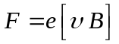 (2.1)
і в скалярній формі:
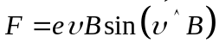, (2.2)
де е – заряд електрона;
ʋ – швидкість електрона;
B – індукція магнітного поля.
Нехай електрон влітає в магнітне поле під кутом α до напрямку магнітного поля (рис. 1). Вектор швидкості має дві складові: вздовж напрямку магнітного поля 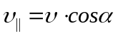 і перпендикулярно напрямку поля 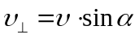.
Складова швидкості 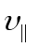 характеризує рівномірний прямолінійний рух електрона вздовж поля. Сила Лоренца в цьому випадку не діє, тому що sin(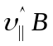)=0. Нормальна складова швидкості 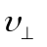 викликає появу перпендикулярної до неї сили Лоренца. Отже, зі швидкістю електрон буде рухатися по колу в площині, перпендикулярній полю. Таким чином, сила Лоренца є доцентровою
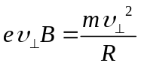, (2.3)
звідки радіус кола визначається виразом:

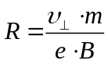. (2.4)

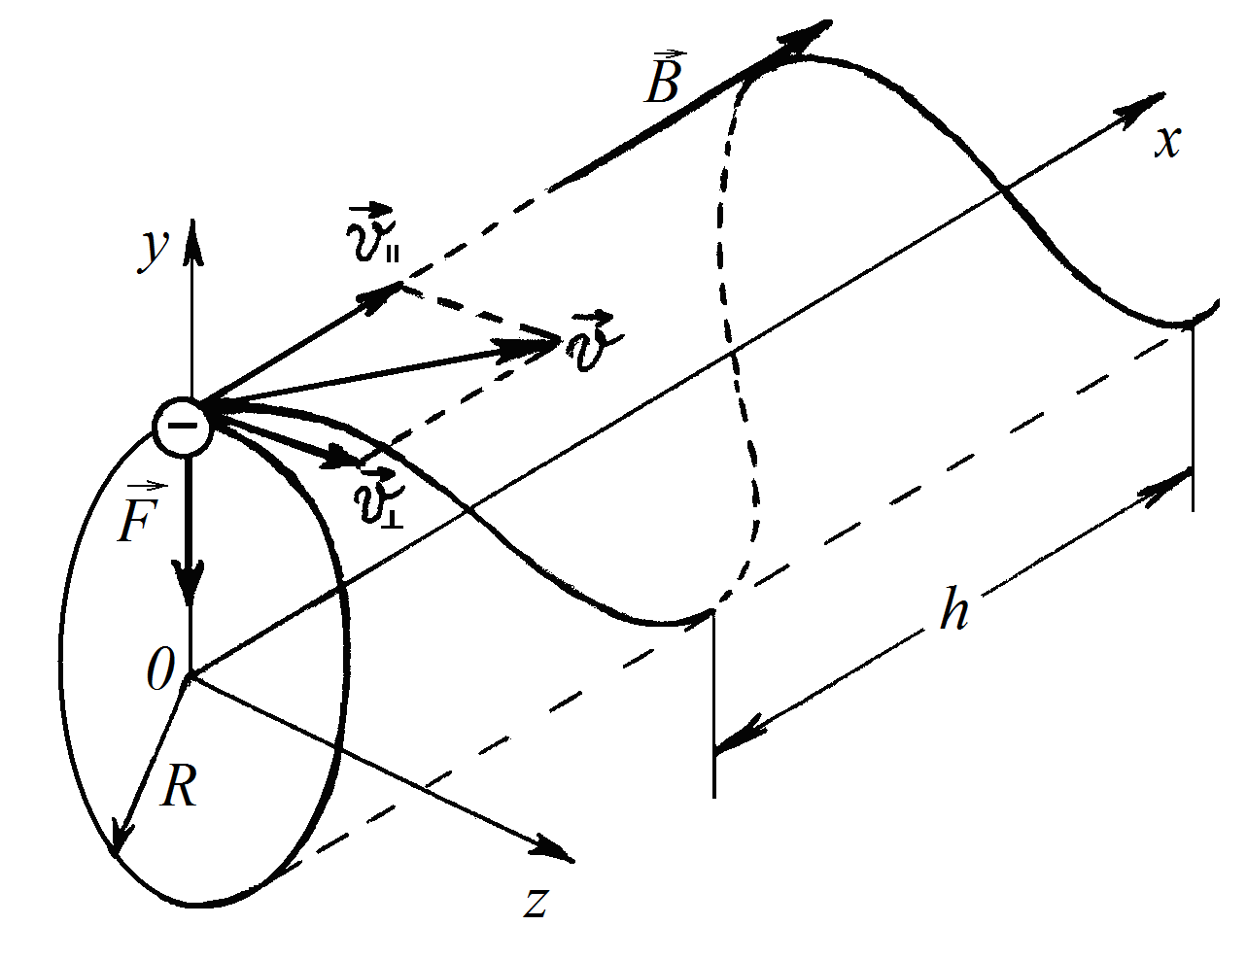

Рисунок 1 − Траєкторія руху електрона в магнітному полі, якщо електрон влітає в поле під кутом α ≠ 90˚

В результаті складання цих двох рухів електрон буде рухатися по гвинтовій траєкторії, вісь якої збігається з напрямком осі x. Крок гвинтової траєкторії – відстань між сусідніми витками (рис. 1), дорівнює

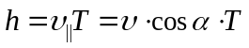, (2.5)
де Т – час одного повного обороту
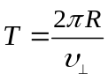. (2.6)
Підставивши вираз (2.4) в (2.6), маємо

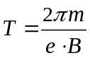. (2.7)
Після підстановки виразу (2.7) в (2.5) отримаємо вираз для кроку

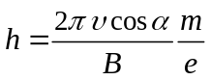. (2.8)

Таким чином параметри гвинтової траєкторії залежать від питомого заряду частинки.

2.2 Метод магнітного фокусування

У даному методі магнітне фокусування пучка електронів здійснюється в електронно-променевій трубці (ЕПТ), яка поміщена в однорідне магнітне поле (рис.2). Принцип роботи ЕПТ заснований на тому, що високошвидкісні електрони, які випущені електронною гарматою, фокусуються електронною лінзою і направляються до екрану, який веде себе як позитивно заряджений анод. Екран покритий зсередини порошком, який може під ударами швидких електронів світитися. Таким чином, електронний пучок, що випускається електронною гарматою, створює нерухому пляму на екрані.
Електронно-променева трубка 1 являє собою скляний вакуумний балон, в якому є чотири основні елементи: джерело електронів 2 (так звана електронна гармата), прискорювач електронів з лінзою 5, яка фокусує пучок, блок управління рухом електронів і люмінесцентний екран для фіксації потоку електронів 10. За допомогою електричної спіралі 3, що живиться від блоку живлення 4, здійснюється підігрів катода 2. Внаслідок явища термоелектронної емісії електрони випускаються з розпеченого катода і потім прискорюються різницею потенціалів U, що прикладена між катодом 2 і анодом 5. Напруга U подається від блоку живлення 4 і вимірюється вольтметром 6. В результаті дії прискорюючого поля електрони набувають кінетичну енергію, яка дорівнює роботі поля А= еU:

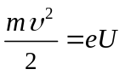. (2.9)
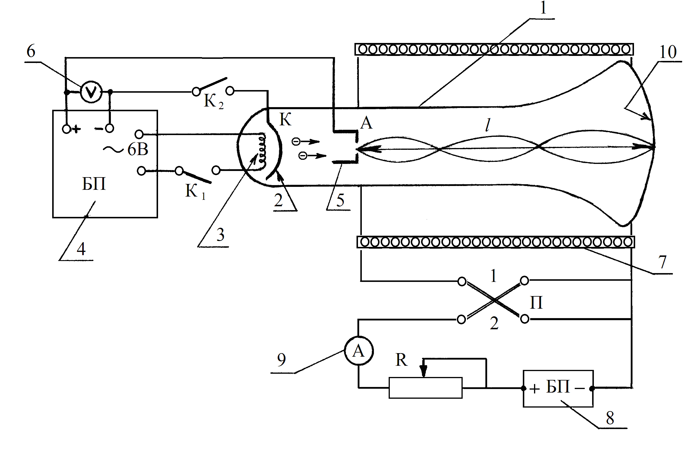
Рисунок 2 − Схема робочої установки

Пролетівши через отвір анода, електрони утворюють в області за анодом вузький пучок, спрямований уздовж осі електронно-променевої трубки 1. Трубка поміщена всередину соленоїда 7. При підключенні соленоїда до джерела постійного електричного струму 8 всередині соленоїда створюється однорідне магнітне поле, спрямоване вздовж осі трубки. Сила струму в ланцюзі соленоїда вимірюється амперметром 9. Електрони влітають в магнітне поле під малими кутами α і рухаються по спіральних траєкторіях в напрямку люмінесцентного екрану 10. Електрони при зіткненні з екраном залишають на екрані пляму, що світится (це явище називається катодолюмінесценція).
Таким чином, електронний пучок буде викликати появу на екрані трубки «розмитої» плями діаметром до 15мм. У цьому випадку говорять, що електронний пучок не сфокусован. Змінюючи величину магнітного поля всередині соленоїда, можна змінювати параметри спіральної траєкторії електрона: крок спіралі h і радіус витка R (формули (2.8) і (2.4)). Якщо підібрати магнітну індукцію В такої величини, щоб шлях (рис.2), що проходять електрони в магнітному полі, був кратним цілому числу h

l = N∙h, (2.10)

де N – ціле число, то точка перетину траєкторій електронів потрапить на екран. Це означає, що електронний пучок виявиться сфокусованим в площині екрану, і світла пляма буде зменшена до розмірів точки. При подальшому збільшенні магнітного поля відбудеться спочатку расфокусування електронного пучка, а потім при певних значеннях магнітної індукції буде спостерігатися друге фокусування, а потім – третє і т.д. (N = 2,3,…).
Вираземо швидкість електрона з рівняння (2.9) і підставимо в (2.8)

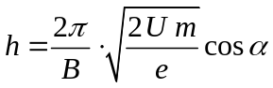, (2.11)

де сosα ≈ 1, вважаючи, що кути α малі.
З урахуванням цього рівняння (2.10) набуде вигляду
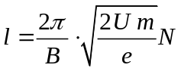. (2.12)

Індукція магнітного поля В на осі довгого соленоїда без сердечника визначається рівнянням:
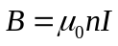, (2.13)

де μ₀ = 4π∙10⁻⁷ Гн⁄м – магнітна стала;
n – число витків на одиницю довжини соленоїда;
I – сила струму в соленоїді.
З рівняння (2.12), з урахуванням (2.13) знаходимо вираз для експериментального визначення питомого заряду електрона за допомогою метода магнітного фокусування:

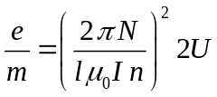 . (2.14)

3 ПОРЯДОК ВИКОНАННЯ РОБОТИ ТА ОБРОБКИ РЕЗУЛЬТАТІВ ВИМІРЮВАНЬ

1. Включити блок живлення 4 електронно-променевої трубки, замкнувши ключ К1 (рис. 2).
2. Після нагріву катода 2 електронно-променевої трубки протягом (1 ÷ 2) хвилин включити прискорюючу напругу між катодом і анодом, замкнувши ключ К2. (При цьому буде формуватися електронний пучок в напрямку екрана 10, і на екрані з'явиться слід електронного пучка у вигляді світлої плями). Виміряти за допомогою вольтметра 6 напругу U між катодом і анодом. Записати в таблицю 4.1.
3. Перемикач П встановити в одне з двох можливих положень (наприклад, в положення 1), замкнувши тим самим коло соленоїда.
4. За допомогою реостата R зменшити опір кола соленоїда, що призведе до збільшення струму в колі і одночасного збільшення магнітного поля соленоїда. Зменшуючи опір R, домогтися першого фокусування (N = 1): зменшення плями в точку на екрані трубки. Записати в таблицю відповідне першому фокусуванню значення сили струму I₁ , що фіксує амперметр 9.
5. Продовжувати збільшувати струм в соленоїді. Яскрава точка перетвориться знову в розмиту пляму, а потім буде отримано друге фокусування електронного пучка (N = 2). Записати в таблицю відповідне значення струму I₂. Аналогічно отримати третє фокусування (N = 3) і записати третє значення сили струму I₃ в таблицю 4.1.

Таблиця 4.1 – Результати вимірювань

 | струм | експеримент |  |  | <I_{i}>,A | 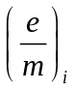 | 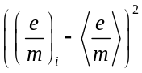
 | струм | 1 | 2 | 3 | <I_{i}>,A
N=1 | I₁,A
N=2 | I₂,A
N=3 | I₃,A
 | Σ | ----- | ----- | ----- | -----

6. Повернути реостат в початкове положення (тобто вивести його на повний опір).
7. Змінити напрямок магнітного поля в соленоїді, встановивши перемикач П (рис. 2) в положення 2.
8. Провести вимірювання по пунктам (5 ÷ 7) струму I₂ для трьох послідовних фокусувань електронного пучка. Змінити напрямок магнітного поля (перемикач П знову встановити в положення 1) і виконати втретє вимірювання по пунктам (5 ÷ 7). Таким чином, в роботі повинні бути також отримані три значення струму I₃.
9. Знайти середнє значення сили струму 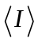 за трьома дослідам для кожного фокусування.
10. Величину n – число витків обмотки соленоїда на одиницю довжини визначити самостійно, для цього підрахувати число витків на один сантиметр довжини, а потім перерахувати на один метр. Врахувати, що обмотка містить один шар.
11. За розрахунковою формулою (2.14) обчислити питомий заряд електрона е/т для трьох фокусувань (N = 1,2,3). Знайти середнє значення питомого заряду.
12. Поставивши собі за довірчою ймовірність Р_{α}, визначити довірчий інтервал Δе/m, вважаючи вимірювання прямими [4]. Записати остаточний результат у вигляді:

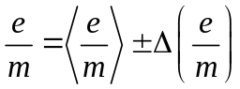, за Р_{α} =….

13. Порівняйте отримане Вами в досліді значення питомого заряду електрона з довідковим, або розрахуйте його за відомими значеннями заряду електрона е і його маси т. Зробіть виводи по роботі.

5 КОНТРОЛЬНІ ПИТАННЯ

- Яка мета даної лабораторної роботи? Що називають питомим зарядом електрона?
- Дайте визначення сили Лоренца у векторній та скалярній формах. Зобразіть силу Лоренца на рисунку. Розгляньте два випадки: 1) частка влітає в магнітне поле під кутом α = 90º; 2) частка влітає під довільним кутом не рівним 90º. Які будуть траєкторії руху частки в цих випадках?
- Виведіть вираз для радіуса кривизни гвинтової траєкторії зарядженої частки в магнітному полі.
- Виведіть вираз для кроку гвинтової траєкторії, по якій рухається заряджена частинка.
- Поясніть, у чому полягає метод фокусування пучка електронів в магнітному полі. Виведіть робочу формулу.
- Поясніть, яким чином влаштована і як працює електронно-променева трубка.
- Поясніть, яким чином створюють магнітне поле для фокусування електронів в даній лабораторній роботі? Що зиінюється при зміні полярності струму в соленоїді?
- Розкажіть порядок вимірювань в лабораторній роботі за схемою робочої установки.

СПИСОК РЕКОМЕНДОВАНИХ ДЖЕРЕЛ

- Фізика: навч. посіб. для студ. дистанц. форми навчання вищ. техн. навч. закладів / І. Р. Зачек, Б. М. Романишин; за ред. : Ю.К. Рудавський; – Львів: Нац.Ун. «Львів. Політехніка». – 2002. – 232 с.
- Курс фізики модульно-рейтингова система навчання: підруч. для студ. вищ. техн. закл./Андріяшик М.В., Вербицький Б.І., Король А.М.-К.: НВЦ «Фламенко», 2008.-530с.
https://shron1.chtyvo.org.ua/Andriiashyk_Mariia/Kurs_fizyky.pdf?PHPSESSID=q73rt8dfhkiadcgelv5ee56vt7
- Чолпан Π. П. Фізика: Підручник. – Κ.: Вища шк., 2003. – 567 с. https://studfile.net/preview/5026166/page:2/
- Математичні методи обробки результатів фізичних вимірювань: методичні вказівки щодо виконання лабораторного практикуму за курсом «Фізика» для здобувачів вищої освіти усіх спеціальностей усіх форм навчання // Укл. В.І. Федун. – Маріуполь: ПДТУ, 2022 – 30 с.

